HƯỚNG DẪN PHỤ HUYNH CHƯA CÓ THẺ BHYT TRA MÃ SỐ BHYT

Bước 1: Phụ huynh vào Google nhập : Tra mã số BHXH, nhấp chuột chọn vào đường link
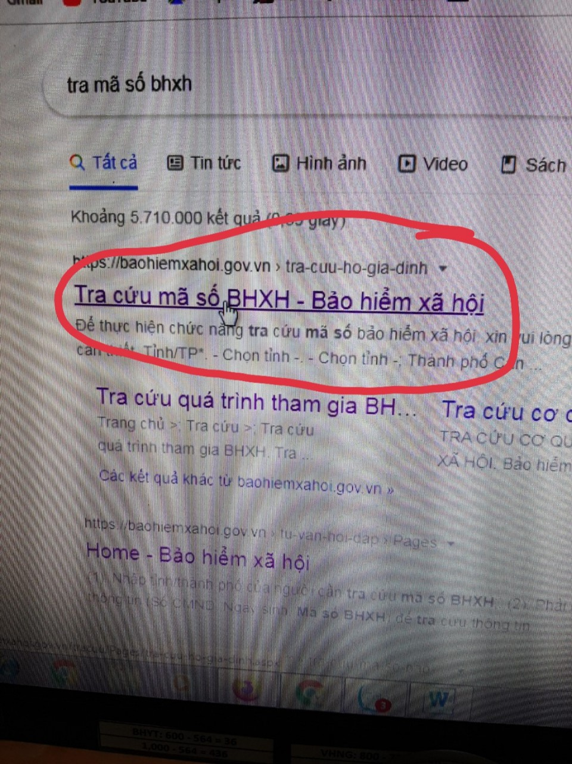
Bước 2: Chọn tỉnh theo hộ khẩu của phụ huynh
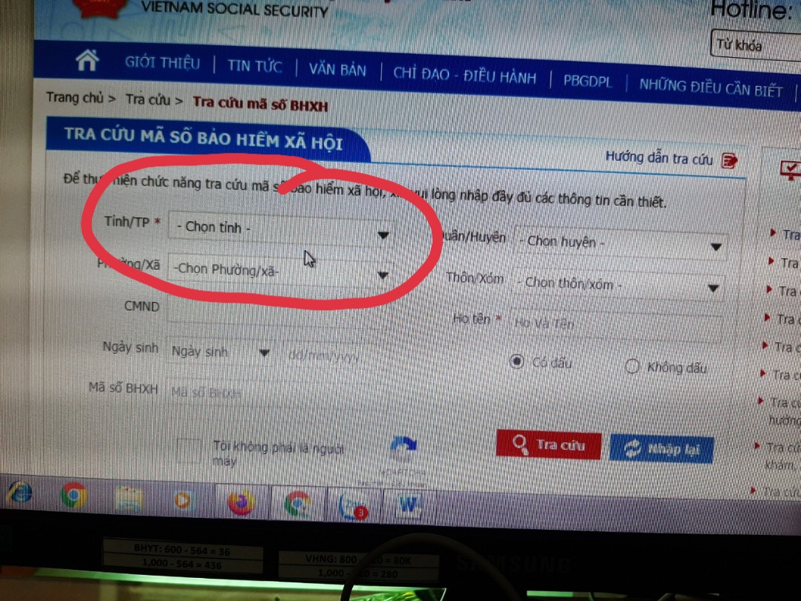
Bước 3: Nhập Họ và tên của Phụ huynh
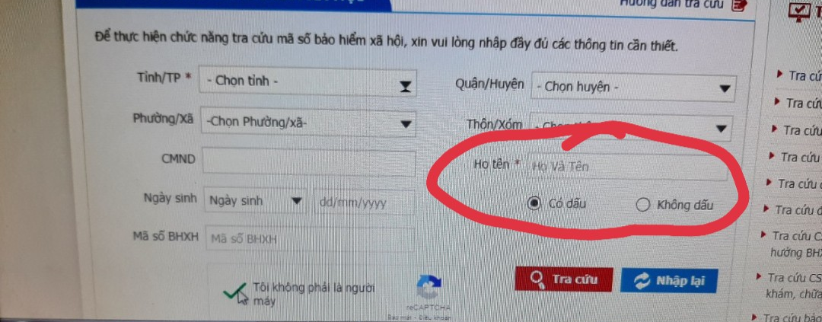
Bước 4: Nhập Ngày/ tháng/năm sinh của phụ huynh
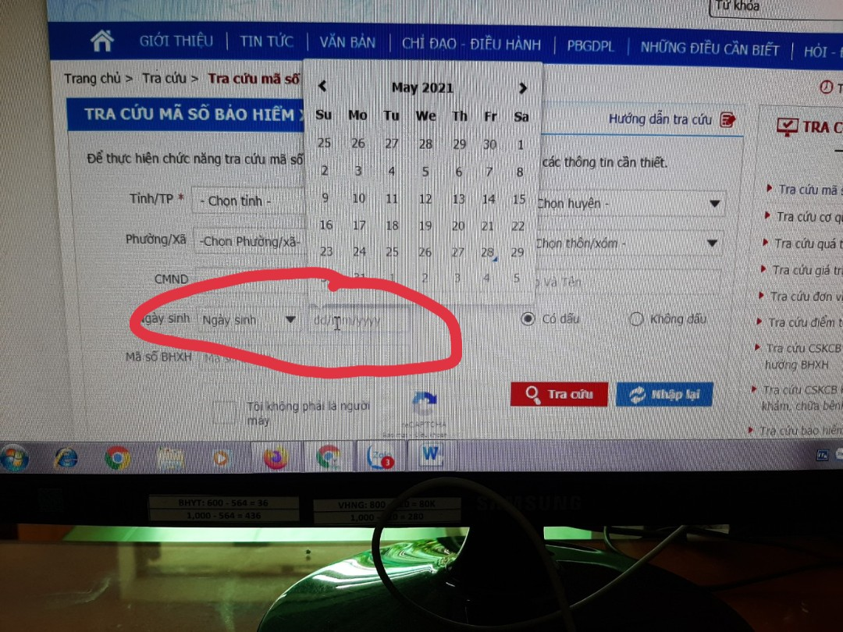
Bước 5: Nhấp chuột vào ô vuông xác nhận “ Tôi không phải là người máy”
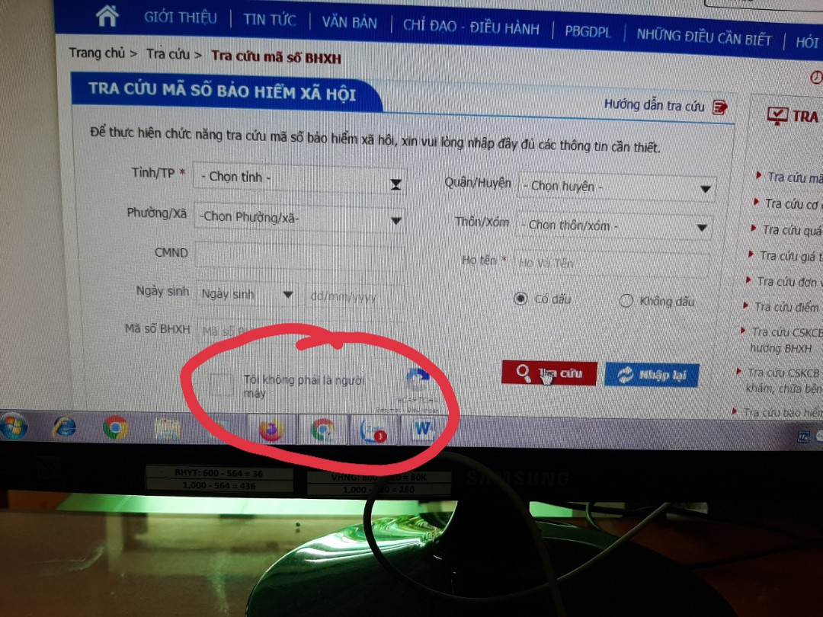
Bước 6: Nhấp chuột vào chữ “Tra cứu”
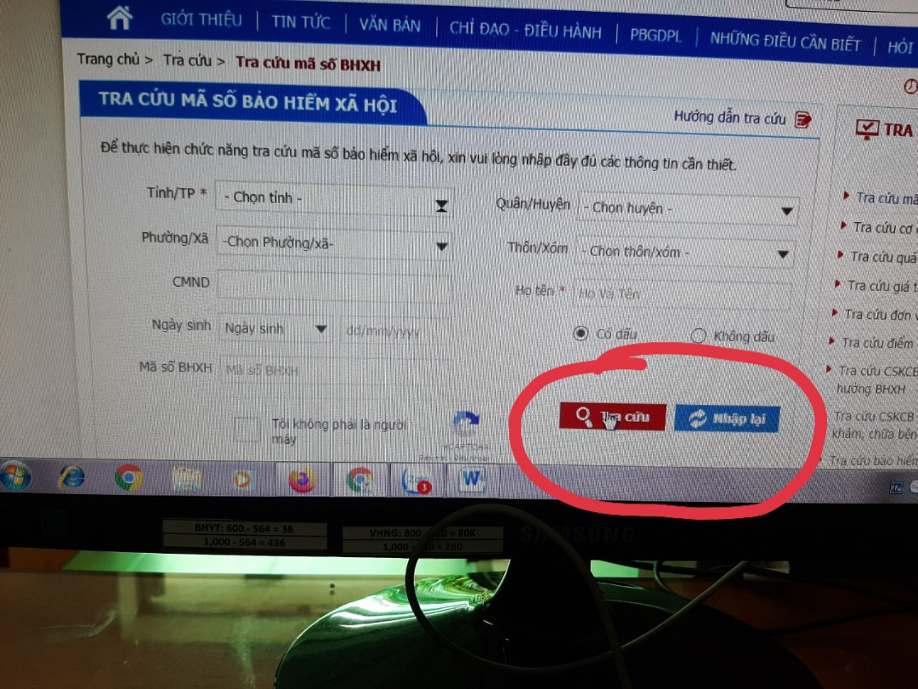
Bước 7: Kết quả tìm được, phụ huynh ghi lại mã số BHXH để cài đạt VSSID cho mình
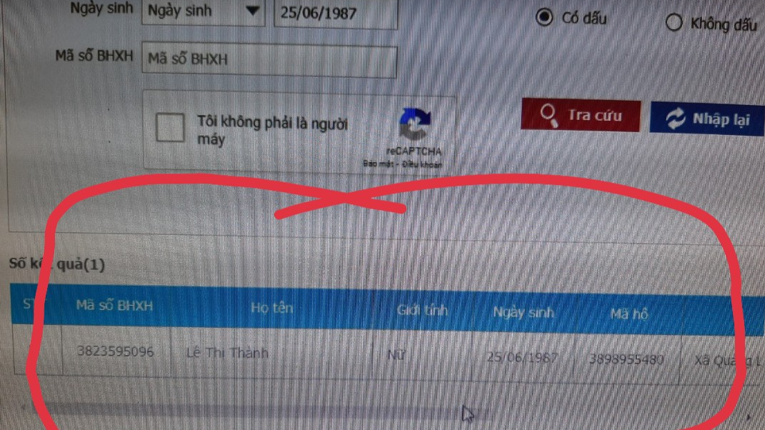

- Phụ huynh tra được mã thẻ BHXH thì tải ứng dụng VSSID và làm theo Video hướng dẫn.
- Khi phụ huynh khai xong vui lòng in và nộp tờ khai lại cho NVYT của trường.
- Phụ huynh khai cho học sinh của trường nhớ chọn cơ quan tiếp nhận là BHXH quận Tân Phú.

